Proiectul didactic al lecției
Disciplina: Matematică
Clasa: a VII-a
Unitatea de conținut: Proprietăți ale triunghiurilor
Numărul lecției în unitatea de conținut (conform proiectării didactice de lungă durată): 1/18
Durata lecției: 45 de minute
Subiectul lecției: Suma măsurilor unghiurilor unui triunghi

Unități de competență:
6.2. Reprezentarea prin desen a figurilor studiate și confecționarea din diferite materiale a figurilor geometrice și relațiilor studiate.
6.4. Elaborarea planului de rezolvare a problemei referitoare la utilizarea metodei triunghiurilor congruente, a proprietăților triunghiurilor în contexte variate și rezolvarea problemei în conformitate cu planul.
6.7. Justificarea unui demers sau rezultat obținut sau indicat cu triunghiuri, recurgând la argumentări, demonstrații.
6.8. Construirea unor secvențe simple de raționament deductiv.

Obiectivele lecției:

La finele lecției, elevii vor fi capabili:
  - – să reprezinte prin desen diferite tipuri de triunghiuri, utilizând rigla, echerul, raportorul și/sau instrumente TIC;
  - – să elaboreze planul de rezolvare a problemei referitoare la utilizarea proprietății triunghiului despre suma unghiurilor unui triunghi, în contexte variate și să rezolve problema în conformitate cu planul;
  - – sâ alcătuiască secvențe simple de raționament deductiv;
  - – să justifice rezultatele obținute cu figuri geometrice studiate, recurgănd la argumentări, demonstrații;
  - - să susțină propriile idei și puncte de vedere prin argumentare.

Tipul lecției: Lecție de formare a capacităților de dobândire a cunoștințelor.
Tehnologii didactice:
- Forme: frontală, individuală.
- Metode: metoda exercițiului, algoritmizarea, explicația, demonstrația, deducția, descoperirea inductivă, asaltul de idei, redescoperirea dirijată.
- Mijloace de învățământ:
- I. Achiri, A. Braiciv, O. Șpuntenco. Matematică. Manual. Clasa a VII-a. Editura Prut Internațional. Chișinău, 2023;
- Prezentarea Power Point (PPT):
- Proiectorul sau tabla interactivă;
- Triunghiuri din hârtie colorată.
- Platforme eduaționale:
https://www.youtube.com/watch?v=SPGFpeZ2cFQ
https://www.geogebra.org/m/tesevdct
https://educatieinteractiva.md/text-liber/9546
Evaluarea: formativă, evaluare orală, autoevaluare;
produse: problemă rezolvată, răspuns oral, lucrare practică, triunghi pliant cu măsurile . unghiurilor indicate,
Scenariul lecției
Etapele activității didactice | Obiectivele | Demers acțional | Timpul | Tehnologia realizării  (Metodă/Formă de activitate/Resurse)
Evocare | O.5 | Verificarea pregătirii elevilor pentru lecție.  - Arătați, cu ajutorul echerului, cum se poate de determinat tipul triunghiurilor desenate pe tablă.  - Notați triunghiurile de pe tablă în modul următor:  $∆ABC-obtuzunghic,$  $∆MNP-dreptunghic$ în P,  $∆EDL-ascuțitunghic$. | 1  2 | Vizual Argumentarea  Trei elevi, unul după altul, vor determina tipul triunghiului, apoi vor nota triunghiul.  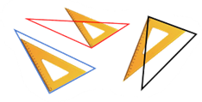
Realiza-rea sensului | O.1  O.4  O.4 | Se proiectează pe ecran subiectul lecției și obiectivele lecției .  Elevii, în caiete, notează data și subiectul lecției:  Suma măsurilor unghiurilor unui triunghi  Realizați timp de 5 min, în caiet, lucrarea practică, proiectată pe ecran, conform cerințelor.  - Desenați câteva triunghiuri cu laturile AB = 4cm, BC = 6 cm.  - Măsurați cu raportorul și indicați pe desen măsura fiecărui unghi al triunghiului.  - Calculați suma măsurilor unghiurilor triunghiului.  - Indicați tipul triunghiului.  - Determinați dacă suma unghiurilor unui triunghi depinde de tipul triunghiului?  - Cu cât trebuie să fie egală suma unghiurilor unui triunghi? (faceți o presupunere)  Profesorul va înregistra datele obținute de către elevi în tabelul desenat pe tablă sau proiectat, în format EXEL, pe ecran, apoi elevii vor răspunde oral la întrebările nr.4,5,6.  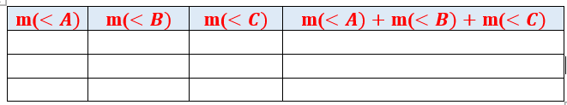  Profesorul va decupa triunghiul ca în fig.1 și va fixa părțile obținute ca în fig.2 , iar elevii vor formula concluzia.  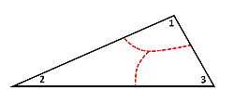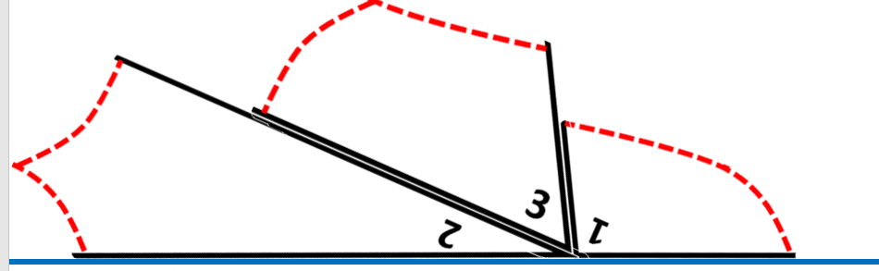  Fig.nr.1 Fig.nr.2  Concluzia:Suma măsurilor unghiurilor unui triunghi este egală cu măsura unui unghi alungit (${180}^{0})$.  Profesorul propune să găsească în manual teorema despre suma măsurilor unghiurilor unui triunghi, să o transcrie în caiete, apoi câțiva elevi, unul după altul, vor citi din caiet, în glas, această teoremă.  Teorema 1, pag.150  Suma măsurilor unghiurilor unui triunghi este egală cu ${180}^{0}$.  Vizualizați secvența (3:05 – 4:32), în care se arată, prin calcule, că suma unghiurilor în orice triunghi este egală cu ${180}^{0}$ și cum aceasta se aplică la rezolvarea unor probleme simple. | 1  6  1  2  2 | Prezentarea PPT  Lucrarea practică  Descoperirea inductivă  Evaluare frontală  Metoda demonstrației  Elemente de conspectare  Dezvoltarea limbajului matematic  https://www.youtube.com/watch?v=SPGFpeZ2cFQ ( 3:05 – 4:32)  sau GeoGebra  https://www.geogebra.org/m/tesevdct
Reflecție | O.2  O.2  O.3  O.3  O.4  O.2  O.3  O.4  O.5  O.2  O.4  O.5  O.2  O.2 | Calculați măsurile necunoscute ale unghiurilor triunghiului ABC.  Pentru cazurile I-VI din tabel, identificați tipul triunghiului.  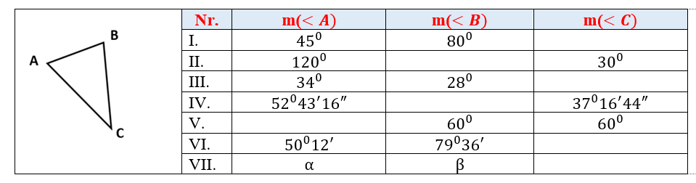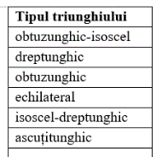  Argumentați, oral, răspunsurile la următoarele situații-problemă:  Poate un triunghi să fie cu:  - două unghiuri obtuze;  - două unghiuri drepte;  - un unghi drept și altul obtuz?  Completați casetele goale, astfel încât rezolvarea problemei nr.10(a), pag. 152, să fie corectă.  Desenați triunghiul dat în caiet și în dreapta lui scrieți cu ajutorul notațiilor și simbolurilor figurilor geometrice ce trebuie de aflat.  Scrieți rezolvarea în caiet.  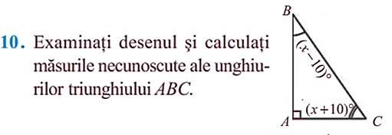  Rezolvare:  1.) m($<B)+$ $+$ $m(<A)$= ${180}^{0 }$  (suma măsurilor unghiurilor unui triunghi =${ 180}^{0 }$)  2.) Substituim în (1).  $({x-10)}^{0}+$ ${(x+10)}^{0 }+$ = ${180}^{0}$  3.) Rezolvăm ecuația obținută:  ${x=45}^{0}$  4.) Calculăm.  m($<B)=$ ${45}^{0}-$ ${10}^{0}={35}^{0}$  m($<C)=$ $+$ =  Răspuns: m($<B)={35}^{0}$ ,  $={55}^{0}$.  Pe ecran se afișează rezolvarea corectă din caietul unui elev.  Rezolvați oral, problema nr.11, pag. 152, din manual.  Un unghi al triunghiului isoscel are măsura de ${92}^{0}$.  Aflați măsurile celorlalte unghiuri.  Elaborați planul de rezolvare a problemei nr. 13(b), pag. 152, din manual.  Expuneți colegilor planul elaborat.Alegeți cel mai potrivit plan de rezolvare și rezolvați, în scris, în caiet. Un elev va scrie rezolvarea pe tablă,  Evaluare formativă:  Fiecare elev primește câte un triunghi din hârtie colorată. (triunghiurile obtuzunghice vor fi în nuanțele unei culori, cele ascuțitunghice – în nuanțele altei culori, iar cele dreptunghice -în nuanțele celei de a treia culoare.)  Scrieți, cu creionul, pe fiecare unghi al triunghiului măsura aproximativă a lui, iar pe verso dreptunghiului obținut - numele vostru, apoi puneți-l în folia respectivă de pe tablă.  (Unii elevi vor măsura unghiurile, apoi vor scrie, alții vor estima măsura unghiurilor, la unii suma unghiurilor triunghiului va fi egală cu ${180}^{0}$, iar la alții -nu ).  Bilanțul cantitativ:  - Ce teoremă am învățat astăzi?  - Cum se formulează?  - La ce ne va ajuta această teoremă?  Bilanțul calitativ:  Se determină care obiective au fost atinse la lecție.  Se formulează concluzii privind activitatea clasei de elevi în ansamblu și a unor elevi în particular (notarea elevilor)  Tema pentru acasă: De învățat: Teorema 1, pag.150.  De rezolvat : ex.1(c), pag. 151; ex.10(b), pag. 152.  De repetat:  - axioma lui Euclid, pag.134;  teorema 3, pag.135. | 3  4  3  4  3  6  2  3  1  1 | Metoda exercițiului  Autoevaluarea poate fi realizată aplicând:  https://educatieinteractiva.md/text-liber/9546  Activitate frontală  Deducția  Evaluare frontală, orală  Algoritmizarea  Autoevaluarea  Evaluare frontală, orală  Asaltul de idei  Redescoperire dirijată  Evaluare formativă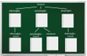  Profesorul, imediat, după culoarea triunghiurilor din fiecare folie, poate să aprecieze, în linii generale, nivelul de asimilare a materiei în cadrul lecției
  Rezolvați, în scris, după modelul din filmuleț, problema nr.1(a,b), pag. 151, din manual. | 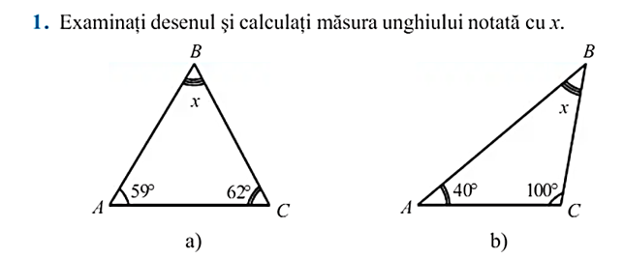
  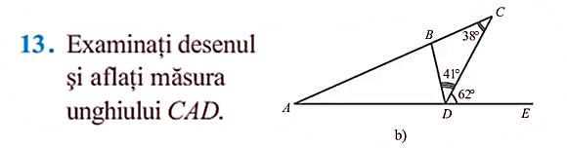 | (Se atenționează, în care situații, denumirea unghiului trebuie de citit cu trei litere.)
  Prin pliere, obțineți un dreptunghi, realizănd etapele din imagine.  Cu cât este egală suma unghiurilor unui triunghi ? | 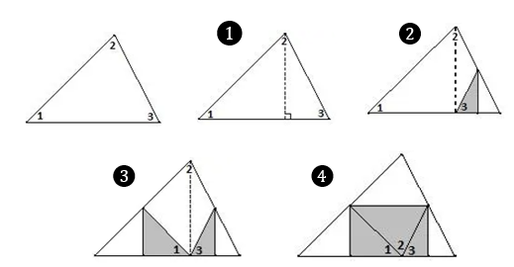
  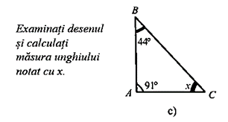 | 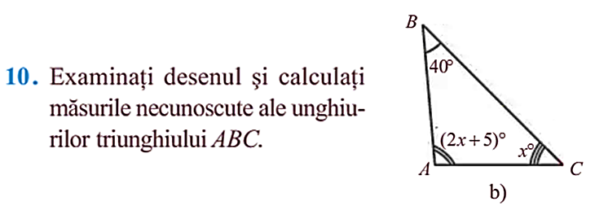

Anexa nr.1
Calculați măsurile necunoscute ale unghiurilor triunghiului ABC.
Pentru cazurile I-VI din tabel, identificați tipul triunghiului .

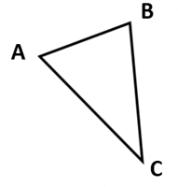 | Nr. | m($<A)$ | m($<B)$ | m($<C)$ |  | Tipul triunghiului
 | I. | $${45}^{0}$$ | $${80}^{0}$$ |  |  | obtuzunghic-isoscel  dreptunghic  obtuzunghic  echilateral  isoscel-dreptunghic  ascuțitunghic
 | II. | $${120}^{0}$$ |  | $${30}^{0}$$
 | III. | $${34}^{0}$$ | $${28}^{0}$$
 | IV. | $${52}^{0}{43}^{'}{16}^{″}$$ |  | $${37}^{0}{16}^{'}{44}^{″}$$
 | V. |  | $${60}^{0}$$ | $${60}^{0}$$
 | VI. | $${50}^{0}{12}^{'}$$ | $${79}^{0}{36}^{'}$$
 | VII. | $$α$$ | $$β$$

Anexa nr.2

Examinați desenul și calculați măsurile necunoscute ale unghiurilor triunghiului.
ANEXA nr.3
1.  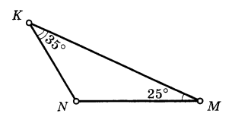 | 2.  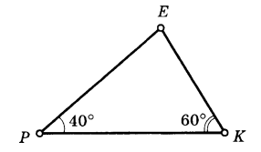 | 3.  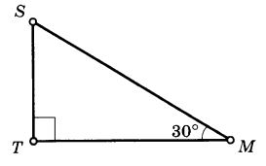 | 4.  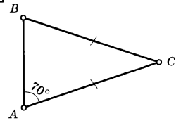
5.  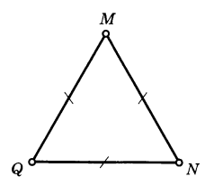 | 6.  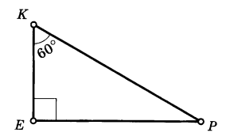 | 7.  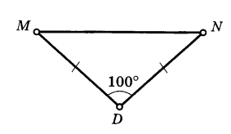 | 8.  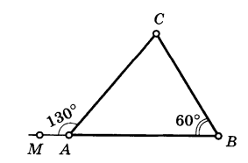
9.  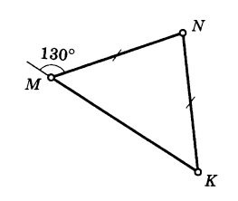 | 10.  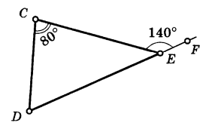 | 11.  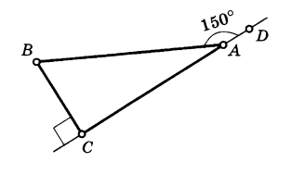 | 12.  